使用TYT MD380G+MMDVM热点玩转APRS移动信标

by BD7MQB

原理：MD380G 发送带有GPS信息的SMS短信到MMDVM热点板 -> mmdvm接收到数据包后通过网络转发给BrandMeister（BM）服务器 -> BM服务器把GPS信息封包转发给aprs.fi，从而实现在aprs.fi网站上实时查看定位和移动轨迹。

下面我们来看看怎么配置（感谢VR2XKP提供的BM服务器资讯，下文部分参考了W9FE的配置方法）。

1. BM账号配置
   1. 为了实现aprs转发，我们需要先注册一个BM账号（已有账号即可跳过）

访问<https://brandmeister.network> （需科学上网），按下图填写申请，提交后立即查收注册邮件获取验证码，并在下一个页面填写验证码完成注册。接下来就是等待人工审核，一般一两天会审核通过。

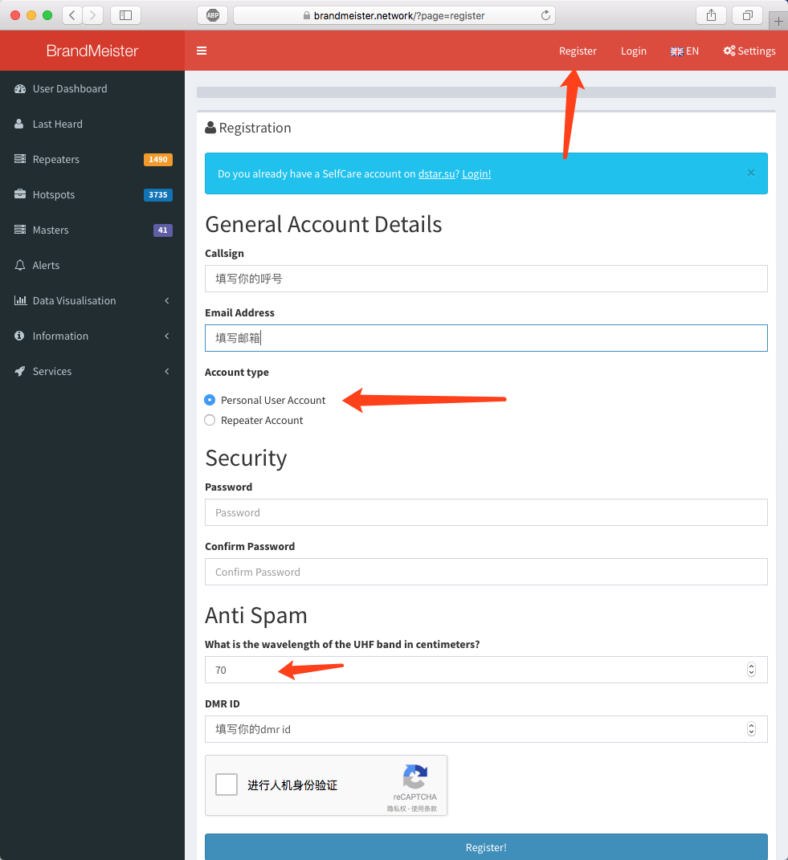

* 1. 登录BM后，点击个人头像下面的SelfCare，进入设置，按下图进行设置。APRS Callsign随意（不要跟你其他设备设置的aprs callsign重复即可），APRS Icon随意，APRS Text随意。记得点Save保存

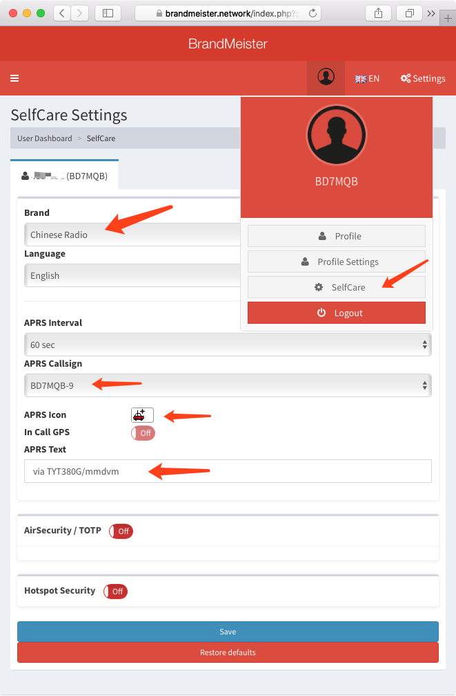

1. MMDVM热点的配置

在pi-star配置后台DMR Configuration>DMR Master项，选择服务器为BM_Russia_2502，即俄罗斯服务器。

经试验，暂时只发现这台服务器支持APRS转发，英国、美国、荷兰、澳洲、瑞典….等等服务器虽然都标称支持APRS Application，但我并没有试验成功，其他BM服务器能接收到，但并没有转发给aprs.fi，导致路径失败。

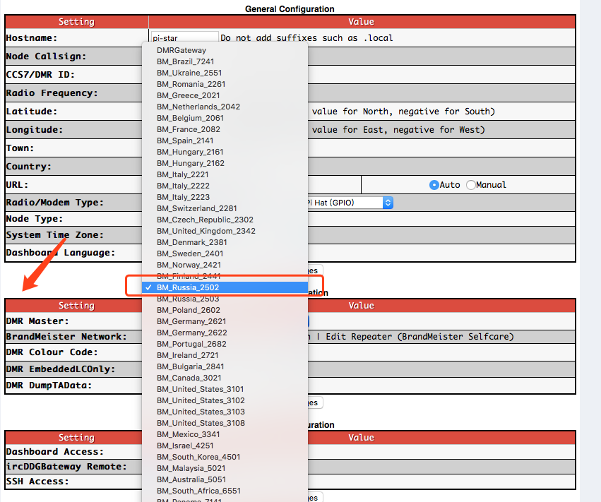

配置好后Dashboard左下角应该会显示：

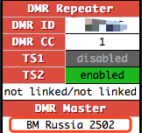

1. TYT MD380的配置（写频）
   1. 查阅俄罗斯BM服务器配置wiki，得知它的APRS application private callid为250999，所以我们在CPS写频软件里建立数字联系人呼叫id为250999，呼叫类型为单呼，联系人名称随意，比如我使用APRS-250999

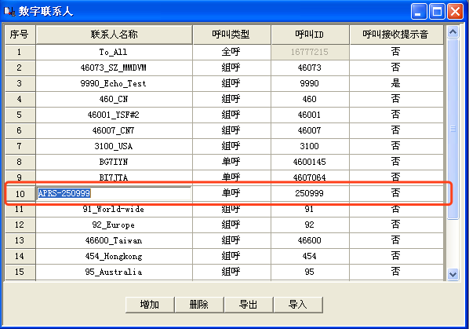

* 1. 接下来建立信道。

信道命名可随意，比如APRS-250999，联系人选上一步建立好的APRS-250999，组呼列表选“无”，勾选上发送GPS定位信息与接收GPS定位信息，GPS系统选1。接收频率/发送频率与MMDVM里面配置的频率一致。

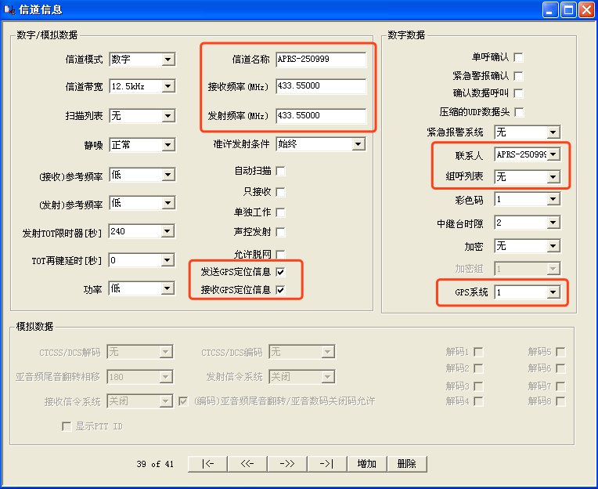

* 1. 配置GPS系统信息

在CPS软件左侧菜单里选择最后一项：

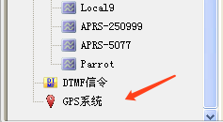

选第一个标签页GPS 1，按下图配置好：



OK，保存配置，点写频按钮把新的配置写到MD380G中。设备就配置好了

1. 发射信标定位
   1. 在室外露天环境下（或阳台，反正天线能伸出去对着天空就行）打开MD380G，切换到上文写好的APRS-250999信道，稍等10分钟左右，等屏幕上方的地球变成不带红点的状态，即表示定位完成。

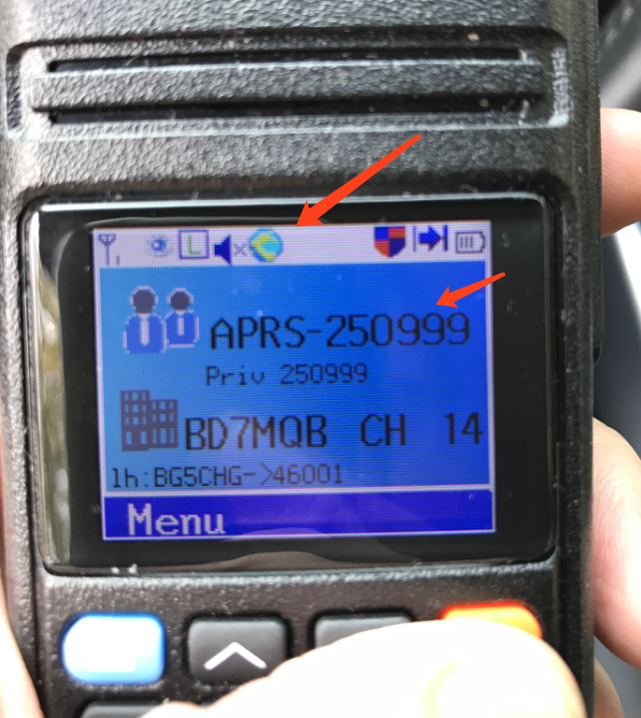

这时候在Utilities>GPS/BeiDou Info菜单里也可以查看到定位情况：



* 1. 按一下PTT键发射，位置信息就会被发送到服务器了，接下来要做的就是带着设备和热点到处走就行，根据前面配置，设备会每隔60秒上报一次数据，记得保持信道不要切换。



* 1. 访问<https://aprs.fi/> (需要科学上网) 或者 <http://aprs.cn> （无需科学上网），就可以看到定位和轨迹情况了。

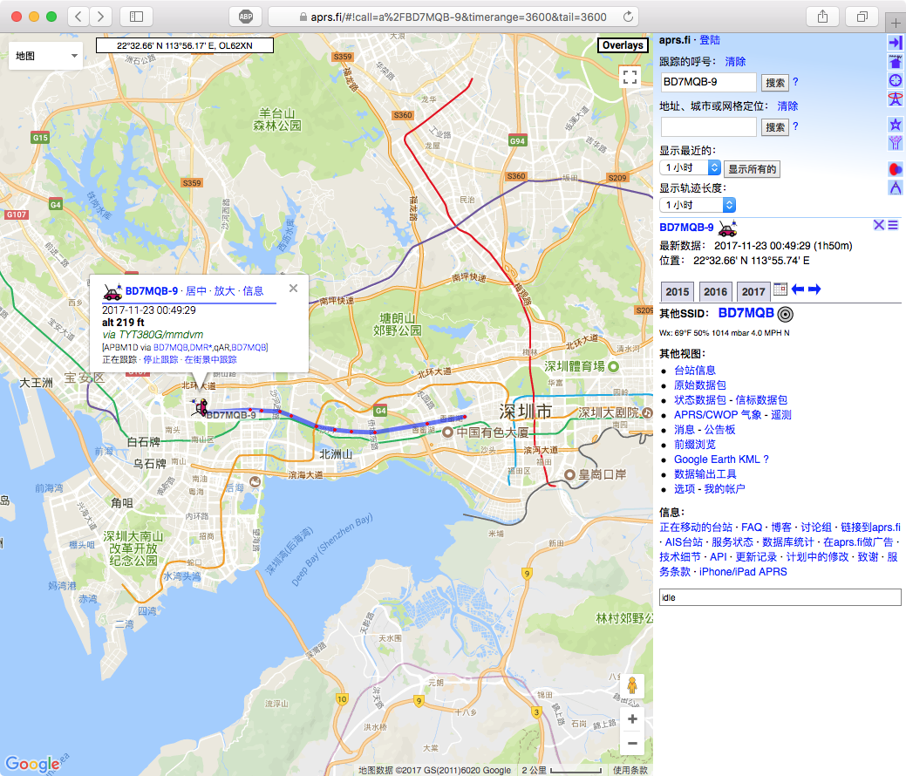

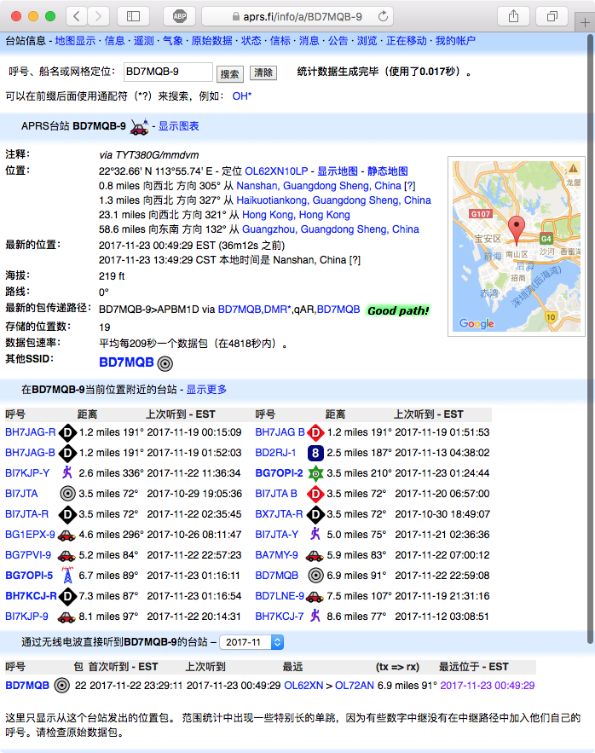

1. 停止信标发射

只要切换到其他不带GPS信息的信道，就可以停止发射了。

DE BD7MQB

73